产品说明书
一、产品的展示
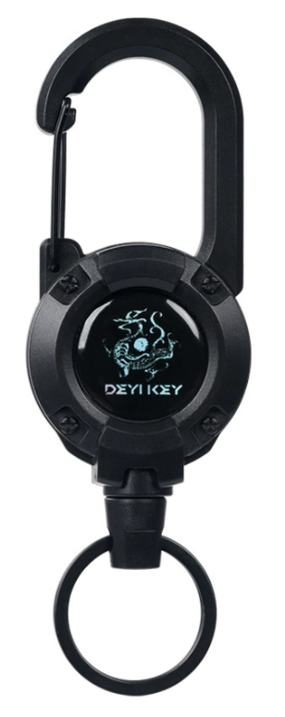
金属环
内直径：24.5mm
伸缩塑包钢丝绳
伸缩长度约：60cm
线径约：1mm
弹簧扣
环内尺寸：33*24.5mm

注：通常会添加“相机肩带螺丝”作为搭配
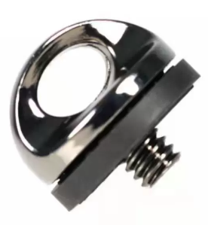

2.场景示范
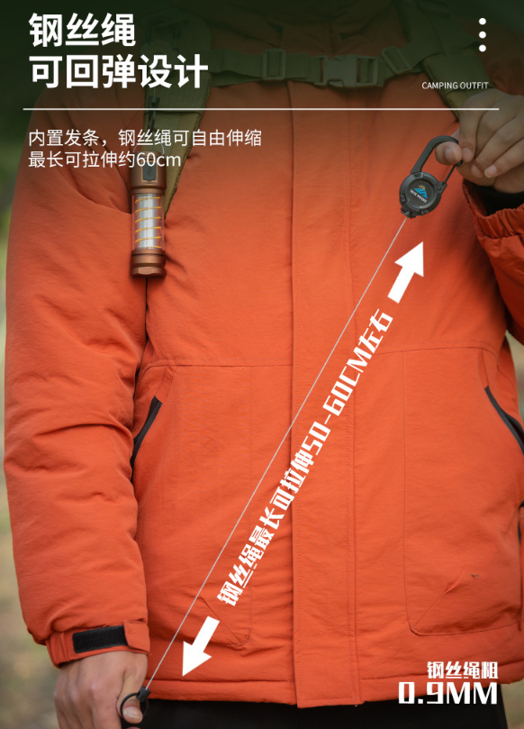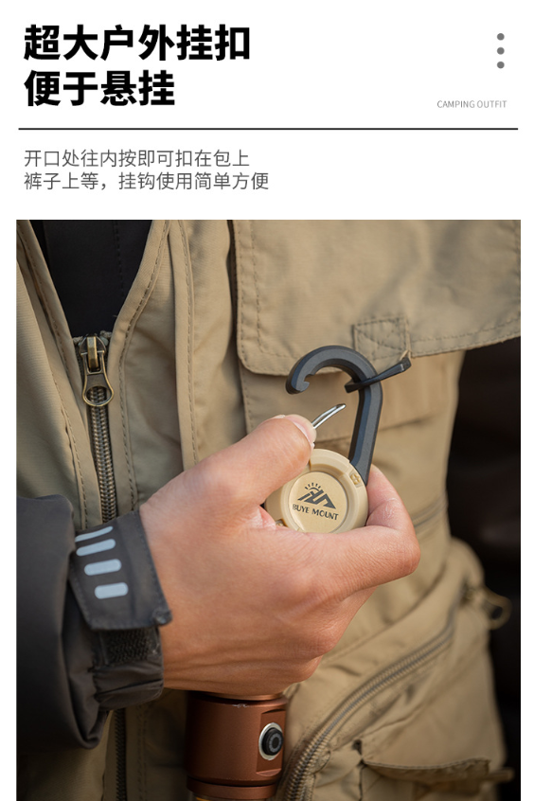
- 包装清单
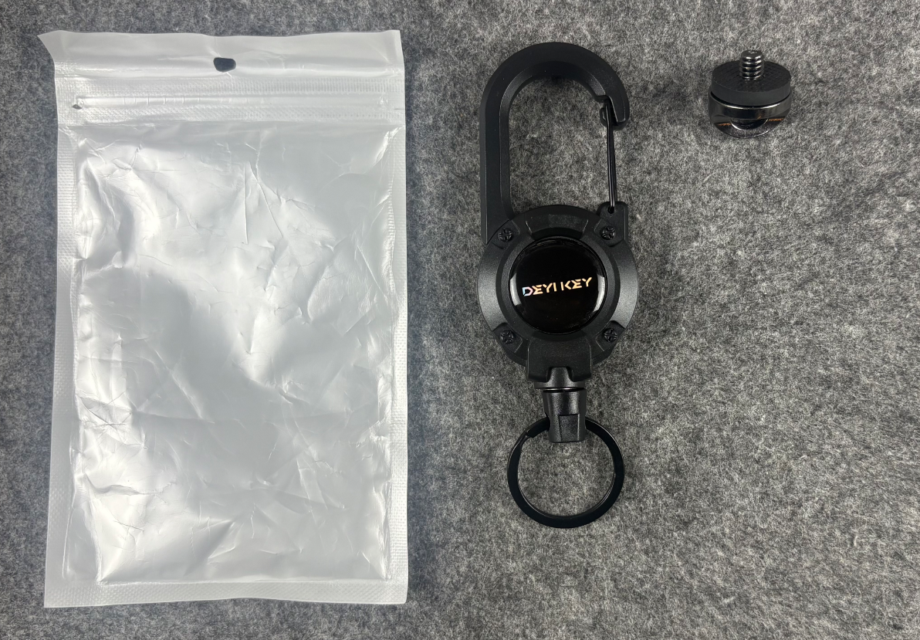
- 使用的说明
1.连接示范
产品介绍：https://v.douyin.com/wqp8leNGgbI/
- 产品的参数
